ĐẠI HỌC TRÀ VINH
TRƯỜNG KỸ THUẬT VÀ CÔNG NGHỆ


Ngô Thanh Trà

XÂY DỰNG HỆ THỐNG QUẢN LÝ BÁN HÀNG

ĐỒ ÁN MÔN HỌC

PHÁT TRIỂN ỨNG DỤNG WEB VỚI MÃ NGUỒN MỞ

VĨNH LONG, NĂM 2026
ĐẠI HỌC TRÀ VINH
TRƯỜNG KỸ THUẬT VÀ CÔNG NGHỆ

XÂY DỰNG HỆ THỐNG QUẢN LÝ BÁN HÀNG

ĐỒ ÁN MÔN HỌC

PHÁT TRIỂN ỨNG DỤNG WEB VỚI MÃ NGUỒN MỞ

Sinh viên: Ngô Thanh Trà
Lớp: DA23TTD
MSSV: 110123189
GVHD: ThS. Nguyễn Ngọc Đan Thanh

VĨNH LONG, NĂM 2026

LỜI CAM ĐOAN
Em xin cam đoan…

Vĩnh Long, ngày….tháng….năm 2026
Sinh viên thực hiện

LỜI CẢM ƠN
Đầu tiên, em xin gửi lời cảm ơn chân thành đến Quý thầy, cô giáo Khoa Công Nghệ Thông Tin – Trường Kỹ thuật và Công nghệ - Đại học Trà Vinh đã tận tình truyền đạt cho em trong suốt thờ gian học tập và nghiên cứu.
Đặc biệt em xin gửi lời cảm ơn trân trọng nhất đến Thạc Sĩ: Nguyễn Ngọc Đan Thanh – người đã trực tiếp định hướng chỉ bảo và hỗ trợ em trong suốt quá trình triễn khai và hoàn thiện đề tài”Xây Dựng Hệ Thống Quản Lý Bán Hàng”.
Mặt dù em đã cố gắn hế sức để hoàn thành đề tài, nhưng do hạn chế về thời gian cũng như kinh nghiện thực tế, báo cáo không tránh khỏi những thiếu sót. Em rất mong nhận được những ý kiến đóng góp, nhận xét quý báu từ thầy cô để hệ thống cũng như bản thân em ngày càng hoàn thiện hơn.

Vĩnh Long, ngày….tháng….năm 2026
Sinh viên thực hiện

MỤC LỤC
CHƯƠNG MỞ ĐẦU 11
CHƯƠNG 1. TỔNG QUAN NGHIÊN CỨU 14
1.1. Bối cảnh và sự cần thiết của đề tài 14
1.2. Hiện trạng các giải pháp quản lý bán hàng 14
1.3. Phương pháp tiếp cận và công nghệ áp dụng 15
1.4. Tóm tắt định hướng chương tiếp theo 15
CHƯƠNG 2. CƠ SỞ LÝ THUYẾT 16
2.1. Môi trường và công nghệ đóng gói 16
2.1.1. Khái niệm về Docker 16
2.1.2. Vai trò của Docker trong dự án 16
2.2. Ngôn ngữ kịch bản phía Server 16
2.2.1. Giới thiệu về PHP 16
2.3. Hệ quản trị Cơ sở dữ liệu và Ngôn ngữ truy vấn SQL 16
2.3.1. Hệ quản trị cơ sở dữ liệu SQL Server 16
2.4.1. Trình soạn thảo mã nguồn Visual Studio Code 17
2.4.2. Công cụ thiết kế kiến trúc PowerDesigner 17
CHƯƠNG 3. THIẾT KẾ VÀ TRIỂN KHAI HỆ THỐNG 18
3.1. Mô tả bài toán 18
3.2. Đặc tả yêu cầu 18
3.2.1. Yêu cầu chức năng 18
3.2.2. Yêu cầu phi chức năng 18
3.3. Kiến trúc hệ thống 19
3.4. Thiết kế dữ liệu 19
3.4.1. Mô hình ERD 19
3.4.2. Chi tiết các thực thể 20
3.5. Thiết kế xử lý 25
3.5.1. Mô hình DFD mức ngữ cảnh 25
3.5.2. Mô hình DFD mức phân rã chức năng 26
3.6. Thiết kế giao diện 27
3.6.1. Sơ đồ Website 27
3.6.2. Phác thảo giao diện 28
3.6.2.1. Giao diện trang chủ, danh sách sản phẩm 28
3.6.2.2. Giao diện giỏ hàng, đặt hàng 29
3.6.2.3. Giao diện quản trị viên 29
3.7. Kết chương 29
CHƯƠNG 4. KẾT QUẢ THỰC HIỆN VÀ KIỂM THỬ 31
4.1. Môi trường triển khai 31
4.2. Kết quả thực hiện 31
4.3. Kiểm thử hệ thống 31
4.4. Kết chương 33
CHƯƠNG 5. KẾT LUẬN VÀ HƯỚNG PHÁT TRIỂN 34
5.1. Kết luận 34
5.2. Ưu điểm và hạn chế 34
5.3. Hướng phát triển 34
TÀI LIỆU THAM KHẢO 35
PHỤ LỤC 36

DANH MỤC CHỮ VIẾT TẮT

DANH MỤC HÌNH ẢNH

DANH MỤC BẢNG BIỂU

TÓM TẮT

CHƯƠNG MỞ ĐẦU
1. Lý do chọn đề tài
Trong kỷ nguyên số hiện nay, công nghệ thông tin đã trở thành công cụ cốt lõi giúp các doanh nghiệp và cửa hàng tối ưu hóa quy trình vận hành và nâng cao năng lực cạnh tranh. Đối với hoạt động kinh doanh, việc quản lý xuất - nhập - tồn kho, theo dõi doanh thu, thông tin khách hàng và đơn hàng một cách thủ công (bằng sổ sách hoặc các file Excel đơn lẻ) thường dẫn đến nhiều rủi ro như: thất thoát dữ liệu, nhầm lẫn số liệu, tốn thời gian tra cứu và khó đưa ra báo cáo chính xác kịp thời.
Xuất phát từ thực tế đó, nhu cầu sở hữu một hệ thống phần mềm quản lý bán hàng chuyên nghiệp, hiện đại và trực quan là vô cùng cần thiết. Hệ thống không chỉ giúp tự động hóa quy trình bán hàng, giảm thiểu sai sót do con người mà còn hỗ trợ người quản lý dễ dàng theo dõi tình hình kinh doanh mọi lúc, mọi nơi.
Nhận thức được tính thực tiễn và ứng dụng cao của đề tài, em đã quyết định lựa chọn đề tài "Xây Dựng Hệ Thống Quản Lý Bán Hàng" làm đồ án/khóa luận tốt nghiệp của mình.

2. Mục tiêu của đề tài
Mục tiêu tổng quát :Xây dựng thành công một hệ thống phần mềm quản lý bán hàng hoàn chỉnh, có khả năng ứng dụng thực tế vào quy trình vận hành của doanh nghiệp/cửa hàng vừa và nhỏ.
Mục tiêu cụ thể :
- Về mặt lý thuyết: Củng cố và vận dụng các kiến thức đã học về phân tích thiết kế hệ thống, quản trị cơ sở dữ liệu, quy trình phát triển phần mềm và các công nghệ lập trình liên quan.
- Về mặt chức năng:
Quản lý danh mục sản phẩm, loại hàng, nhà cung cấp và tồn kho.
Quản ý quy trình bán hàng, lập hóa đơn và thanh toán nhanh chóng.
Quản lý thông tin khách hàng, nhân viên và phân quyền sử dụng hệ thống.
Thống kê, báo cáo doanh thu, lợi nhuận và hàng tồn kho theo dạng bảng/biểu đồ.
- Về mặt kỹ thuật: Hệ thống đảm bảo giao diện thân thiện, dễ sử dụng, tốc độ xử lý nhanh, bảo mật và khả năng mở rộng tốt.
3. Đối tượng và phạm vi nghiên cứu
Đối tượng nghiên cứu :
- Quy trình nghiệp vụ bán hàng thực tế tại các cửa hàng/doanh nghiệp bán lẻ (nhập hàng, xuất hàng, lưu kho, thanh toán, quản lý khách hàng).
- Môi trường đóng gói ứng dụng Docker.
- Ngôn ngữ kịch bản phía Server PHP kết hợp giao diện Web (HTML, CSS, JavaScript).
- Hệ quản trị cơ sở dữ liệu SQL Server.
Phạm vi nghiên cứu :
- Về nghiệp vụ : Đồ án tập trung vào các chức năng cốt lõi của hệ thống quản lý bán hàng ở quy mô đồ án môn học.
- Về kỹ thuật : Tích hợp trực tiếp các đoạn kịch bản xử lý, mã HTML/CSS/JS và câu lệnh truy vấn SQL Server ngay trong các tệp tin PHP, đóng gói và vận hành hệ thống thông qua các container Docker.
4. Phương pháp thực hiện
Phương pháp thu thập và phân tích : Tìm hiểu các yêu cầu nghiệp vụ quản lý bán hàng thực tế và tham khảo kiến thức hướng dẫn từ giảng viên ThS. Nguyễn Ngọc Đan Thanh.
Phương pháp thiết kế và phát triển :
- Phân tích, thiết kế mô hình dữ liệu ERD và sơ đồ luồng dữ liệu DFD.
- Viết mã nguồn ứng dụng Web bằng PHP, tích hợp HTML/CSS/JS và truy vấn SQL Server.
- Đóng gói dịch vụ bằng Dockerfile/Docker Compose.
Phương pháp kiểm thử : Tiến hành kiểm thử chức năng và kiểm thử giao diện để phát hiện, sửa lỗi nhằm nâng cao tính ổn định của hệ thống.

5. Cấu trúc của báo cáo
Báo cáo đồ án được bố cục gồm các phần chính sau :
- CHƯƠNG MỞ ĐẦU : Giới thiệu bối cảnh, mục tiêu, phạm vi và phương pháp thực hiện đề tài.
- CHƯƠNG 1 : TỔNG QUAN NGHIÊN CỨU : Tổng quan về lĩnh vực quản lý bán hàng và các giải pháp hiện có.
- CHƯƠNG 2 : CƠ SỞ LÝ THUYẾT : Trình bày tổng quan các công nghệ sử dụng như Docker, PHP và SQL Server.
- CHƯƠNG 3 : THIẾT KẾ VÀ TRIỂN KHAI HỆ THỐNG : Mô tả bài toán, đặc tả yêu cầu, kiến trúc hệ thống, thiết kế CSDL ERD, thiết kế xử lý DFD và phác thảo giao diện.
- CHƯƠNG 4 : KẾT QUẢ THỰC HIỆN VÀ KIỂM THỬ : Trình bày kết quả đạt được, hình ảnh giao diện thực tế và kết quả thử nghiệm.
- CHƯƠNG 5 : KẾT LUẬN VÀ HƯỚNG PHÁT TRIỂN : Đánh giá ưu và nhược điểm của hệ thống và đề xuất hướng nâng cấp trong tương lai.

CHƯƠNG 1. TỔNG QUAN NGHIÊN CỨU

1.1. Bối cảnh và sự cần thiết của đề tài
Sự phát triển mạnh mẽ của Chuyển đổi số và Thương mại: Trong những năm gần đây, cuộc Cách mạng Công nghiệp 4.0 và làn sóng chuyển đổi số đã tác động sâu rộng đến mọi lĩnh vực kinh tế - xã hội. Đối với ngành bán lẻ và dịch vụ, ứng dụng Công nghệ Thông tin (CNTT) không còn là lựa chọn mang tính hình thức mà đã trở thành nhân tố cốt lõi quyết định đến sự tồn tại và phát triển của doanh nghiệp.
Xu hướng tiêu dùng và yêu cầu tối ưu hóa vận hành: Người tiêu dùng ngày càng đòi hỏi tốc độ phục vụ nhanh chóng, chính xác và minh bạch trong hóa đơn, thanh toán. Đồng thời, các chủ doanh nghiệp, cửa hàng vừa và nhỏ cũng chịu áp lực lớn về mặt chi phí vận hành, quản lý nhân sự và kiểm soát dòng tiền, hàng hóa.

1.2. Hiện trạng các giải pháp quản lý bán hàng
Trên thị trường hiện có rất nhiều nền tảng và phần mềm quản lý bán hàng (như KiotViet, Sapo, Haravan,...). Các hệ thống này cung cấp giải pháp toàn diện và chuyên nghiệp, tuy nhiên chúng thường đi kèm với chi phí sử dụng hàng tháng hoặc hàng năm, đồng thời chứa nhiều tính năng phức tạp mà một cửa hàng quy mô nhỏ có thể không cần tới.
Mặt khác, đối với môi trường học thuật, việc tự tay xây dựng một hệ thống từ đầu mang ý nghĩa to lớn trong việc rèn luyện tư duy lập trình và kỹ năng giải quyết vấn đề. Thay vì sử dụng một framework đồ sộ, việc tích hợp trực tiếp HTML, CSS, JavaScript và các truy vấn cơ sở dữ liệu SQL Server vào trong một file kịch bản PHP giúp sinh viên hiểu rõ luồng đi của dữ liệu từ Client đến Server và ngược lại.

1.3. Phương pháp tiếp cận và công nghệ áp dụng
Để giải quyết bài toán trên và hoàn thành mục tiêu môn học, đồ án lựa chọn hướng tiếp cận thực tế, sử dụng các công nghệ mã nguồn mở và nền tảng cơ sở dữ liệu mạnh mẽ :
- Môi trường vận hành : Đề tài sử dụng nền tảng Docker để đóng gói toàn bộ môi trường chạy ứng dụng. Việc ảo hóa bằng container giúp giải quyết triệt để vấn đề "chạy được trên máy này nhưng lỗi trên máy khác", đồng thời giúp quá trình triển khai (deploy) trở nên nhanh chóng và đồng nhất.
- Ngôn ngữ phát triển : Ứng dụng được xây dựng chủ yếu bằng PHP – một ngôn ngữ kịch bản phía máy chủ mạnh mẽ và phổ biến nhất trong phát triển Web. PHP sẽ đóng vai trò xử lý logic, nhận yêu cầu từ người dùng, thao tác với CSDL và trả về kết quả dưới dạng giao diện (HTML/CSS/JS).
- Hệ quản trị CSDL : Dữ liệu của hệ thống được lưu trữ và quản lý tập trung bằng SQL Server. Đây là một hệ quản trị cơ sở dữ liệu quan hệ (RDBMS) ổn định, an toàn và tối ưu cho các bài toán quản lý.

1.4. Tóm tắt định hướng chương tiếp theo
Sau khi đã làm rõ bức tranh tổng quan, sự cần thiết của đề tài và hiện trạng công nghệ ở Chương 1, đồ án sẽ tiếp tục đi sâu vào việc phân tích các công nghệ cốt lõi được sử dụng. Cụ thể, Chương 2 sẽ trình bày chi tiết về cơ sở lý thuyết, bao gồm kiến trúc của Docker, cơ chế hoạt động của PHP và cú pháp truy vấn SQL Server, tạo tiền đề vững chắc cho việc thiết kế và xây dựng hệ thống ở các chương sau.

CHƯƠNG 2. CƠ SỞ LÝ THUYẾT

2.1. Môi trường và công nghệ đóng gói

2.1.1. Khái niệm về Docker
Docker là một nền tảng mã nguồn mở giúp các nhà phát triển đóng gói, phân phối và chạy ứng dụng một cách nhanh chóng bên trong các Container (vùng chứa độc lập).
Hiểu một cách đơn giản, Docker giống như một "container vận chuyển hàng hóa" trong ngành logistics, nhưng dành cho phần mềm. Nó gom gói ứng dụng cùng với mọi thứ mà ứng dụng đó cần để chạy (mã nguồn, thư viện, hệ thống thời gian chạy, cấu hình...) thành một gói duy nhất gọi là Docker Image.

2.1.2. Vai trò của Docker trong dự án
Trong đồ án này, Docker giải quyết các vấn đề sau :
- Tính nhất quán
- Đóng gói và triển khai dễ dàng
- Tính cô lập

2.2. Ngôn ngữ kịch bản phía Server

2.2.1. Giới thiệu về PHP
PHP (viết tắt của PHP: Hypertext Preprocessor) là một ngôn ngữ lập trình kịch bản mã nguồn mở rất phổ biến, được thiết kế chủ yếu cho việc phát triển các ứng dụng web động và có thể nhúng trực tiếp vào mã HTML.

2.3. Hệ quản trị Cơ sở dữ liệu và Ngôn ngữ truy vấn SQL

2.3.1. Hệ quản trị cơ sở dữ liệu SQL Server
Microsoft SQL Server là hệ quản trị cơ sở dữ liệu quan hệ (RDBMS) mạnh mẽ do Microsoft phát triển, sử dụng ngôn ngữ Transact-SQL (T-SQL) để quản lý dữ liệu dưới dạng các bảng liên kết chặt chẽ qua khóa chính và khóa ngoại. Trong đồ án Quản lý Bán hàng, SQL Server đóng vai trò là kho lưu trữ trung tâm cho 9 thực thể dữ liệu, đồng thời tuân thủ nghiêm ngặt các nguyên tắc ACID để đảm bảo tính toàn vẹn, bảo mật và hiệu năng xử lý cao cho toàn bộ giao dịch của hệ thống.

2.4.1. Trình soạn thảo mã nguồn Visual Studio Code
Visual Studio là một trình soạn thảo mã nguồn mở miễn phí do Microsoft phát triển, chạy trên các hệ điều hành Windows, macOS và Linux. Trong quá trình phát triển phần mềm, VS Code đóng vai trò là công cụ lập trình chủ đạo nhờ tích hợp sẵn trình quản lý mã nguồn Git, hỗ trợ gỡ lỗi (debugging), tính năng gợi ý thông minh IntelliSense và kho tàng tiện ích mở rộng (extensions) phong phú, giúp lập trình viên viết mã nhanh chóng, hiệu quả và tối ưu hóa quy trình làm việc với các ngôn ngữ như PHP, HTML, CSS và JavaScript.

2.4.2. Công cụ thiết kế kiến trúc PowerDesigner
PowerDesigner là một công cụ mô hình hóa dữ liệu và kiến trúc doanh nghiệp mạnh mẽ do hãng SAP phát triển, giúp lập trình viên và nhà thiết kế hệ thống phân tích, thiết kế, trực quan hóa và xây dựng cơ sở dữ liệu một cách chuyên nghiệp.
Đối với hệ thống quản lý bán hàng, PowerDesigner được sử dụng để làm các công việc chính sau:
- Thiết kế Mô hình Dữ liệu Khái niệm: Giúp xây dựng biểu đồ thực thể kết hợp (ERD) ban đầu, xác định rõ các thực thể chính (như Sản phẩm, Khách hàng, Đơn hàng, Nhà cung cấp...) và các mối quan hệ giữa chúng mà chưa phụ thuộc vào hệ quản trị cơ sở dữ liệu cụ thể nào.
- Thiết kế Mô hình Dữ liệu Vật lý: Chuyển đổi từ mô hình CDM sang cấu trúc bảng chi tiết tương thích với hệ quản trị cơ sở dữ liệu thực tế (như SQL Server hoặc MySQL), xác định rõ kiểu dữ liệu, khóa chính, khóa ngoại và các ràng buộc toàn vẹn.

CHƯƠNG 3. THIẾT KẾ VÀ TRIỂN KHAI HỆ THỐNG

3.1. Mô tả bài toán
Từ những hạn chế trong việc quản lý bán hàng thủ công, bài toán đặt ra là cần xây dựng một hệ thống phần mềm nền web nhằm tin học hóa quy trình kinh doanh. Hệ thống phục vụ hai đối tượng chính:
- Khách hàng : Xem thông tin, tìm kiếm sản phẩm theo danh mục, thêm vào giỏ hàng và tiến hành đặt hàng trực tuyến.
- Quản trị viên (Admin) : Quản lý kho hàng (thêm, sửa, xóa sản phẩm, danh mục) và theo dõi, cập nhật trạng thái các đơn đặt hàng.
Hệ thống hoạt động ổn định trên môi trường Web, dữ liệu được lưu trữ tập trung, an toàn và dễ dàng bảo trì, mở rộng thông qua container hóa.

3.2. Đặc tả yêu cầu

3.2.1. Yêu cầu chức năng
- Phân hệ Khách hàng :
  - Xem danh sách và chi tiết sản phẩm.
  - Tìm kiếm sản phẩm theo tên hoặc lọc theo danh mục.
  - Quản lý giỏ hàng (thêm, sửa số lượng, xóa sản phẩm).
  - Điền thông tin giao hàng và xác nhận đặt hàng.
- Phân hệ Quản trị viên :
  - Đăng nhập hệ thống quản trị.
  - Quản lý danh mục sản phẩm (Thêm, sửa, xóa danh mục).
  - Quản lý sản phẩm (Thêm, sửa, xóa sản phẩm, cập nhật giá, hình ảnh).
  - Quản lý đơn hàng (Xem danh sách đơn hàng, xem chi tiết và cập nhật trạng thái đơn hàng).

3.2.2. Yêu cầu phi chức năng
- Giao diện : Trực quan, thân thiện, tương thích với nhiều kích thước màn hình.
- Hiệu năng : Phản hồi nhanh, tối ưu hóa các câu lệnh truy vấn để tránh nghẽn mạch khi có nhiều truy cập
- Bảo mật : Phòng chống lỗ hổng SQL Injection (dùng Prepared Statements của PHP), bảo mật phiên đăng nhập (Session) của Admin.
- Triển khai : Đóng gói bằng Docker và Docker Compose để dễ dàng vận hành trên mọi môi trường.

3.3. Kiến trúc hệ thống
Hệ thống được thiết kế theo mô hình Client - Server kết ảo hóa container.
- Tầng Client : Giao diện sử dụng HTML, CSS, JavaScript hiển thị trên trình duyệt.
- Tầng Server (Docker)
  - Web Server Container: Chạy Apache/Nginx kết hợp PHP để nhận Request từ Client, xử lý logic và trả về Response.
  - Database Database Server Container: Chạy hệ quản trị cơ sở dữ liệu lưu trữ tập trung.

3.4. Thiết kế dữ liệu

3.4.1. Mô hình ERD
Dựa trên yêu cầu quản lý thực tế, cơ sở dữ liệu của hệ thống được thiết kế với 9 thực thể chính, tương ứng với 9 bảng dữ liệu. Dưới đây là sơ đồ Thực thể - Liên kết (ERD) thể hiện mối quan hệ cấu trúc giữa các thực thể trong hệ thống.
Mô tả các mối quan hệ chính :
- Phân loại (1-N) : Một thể loại chứa nhiều sản phẩm.
- Cung cấp (1-N) : Một nhà cung cấp cung cấp nhiều sản phẩm.
- Có ảnh (1-N) : Một sản phẩm có nhiều hình ảnh.
- Đặt, Xử lý, Vận chuyển (1-N) : Đơn hàng được đặt bởi 1 khách hàng, xử lý bởi 1 nhân viên và giao bởi 1 đơn vị vận chuyển.
- Chi tiết hóa đơn: Bảng trung gian giải quyết quan hệ N - N giữa Đơn hàng và Sản phẩm.

3.4.2. Chi tiết các thực thể
Dưới đây là chi tiết thiết kế các bảng trong cơ sở dữ liệu vật lý được chuyển đổi từ mô hình ERD.
Bảng 3.1. Thể Loại
Tên cột | Kiểu dữ liệu | Ràng buộc | Mô tả
Mã Thể Loại | Int | PK | Mã thể loại
Tên Thể Loại | Varchar(200) | NOT NULL | Tên thể loại
Mô Tả | Text | NULL | Mô tả

Bảng 3.2 Quản lý người dùng
STT | Tên trường | Kiểu dữ liệu | Ràng buộc | Mô tả
1 | User_id | Int | PK, AUTO_INCREMENT | Mã người dùng
2 | Username | Varchar(50) | NOT NULL, UNIGUE | Tên đăng nhập
3 | Password | Varchar(255) | NOT NULL | Mật khẩu đã mã hóa
4 | Full_name | Varchar(100) | UNIQUE | Họ và tên người dùng
5 | Email | Varchar(100) | DEFAULT ‘STAFT | Địa chỉ mail
6 | Role | Enum | ENUM | Vai trò
7 | Created_at | datetime | DATETIME | Thời gian tạo tài khoản

Bảng 3.3. Quản lý danh mục
STT | Tên trường | Kiểu dữ liệu | Ràng buộc | Mô tả
1 | category_id | Int | PK, AUTO_INCREMENT | Mã danh mục
2 | Category_name | Varchar(100) | NOT NULL, UNIGUE | Tên danh mục
3 | Decription | Varchar(255) | NULL | Mô tả danh mục
4 | Create_at | Datetime | DEFAULT CURRENT_TIMESTAMP | Thời gian tạo

Bảng 3.4 Quản lý nhà cung cấp

STT | Tên trường | Kiểu dữ liệu | Ràng buộc | Mô tả
1 | supplier_id | Int | PK, AUTO_INCREMENT | Mã nhà cung cấp
2 | supplier_name | Varchar(100) | NOT NULL, UNIGUE | Tên nhà cung cấp
3 | phone | Varchar(10) | NULL | Số điện thoại
4 | Email | Varchar(100) | NULL | Địa chỉ mail
5 | Address | Varchar(255) | NULL | Đại chỉ nhà cung cấp
6 | Created_at | Datetime | DEFAULT CURRENT_TIMESTAMP | Thời gian tạo

Bảng 3.5. Quản lý sản phẩm
STT | Tên trường | Kiểu dữ liệu | Ràng buộc | Mô tả
1 | product_id | Int | PK, AUTO_INCREMENT | Mã sản phẩm
2 | product_name | VARCHAR(150) | NOT NULL | Tên sản phẩm
3 | category_id | Int | FK | Mã danh mục
4 | supplier_id | Int | FK | Nhà cung cấp
5 | sku | VARCHAR(50) | UNIQUE | Mã SKU
6 | unit | VARCHAR(20) | NOT NULL | Đơn vị tính
7 | purchase_price | DECIMAL(15,2) | NOT NULL | Giá nhập
8 | selling_price | DECIMAL(15,2) | NOT NULL | Giá bán
9 | quantity | Int | DEFAULT 0 | Số lượng tồn
10 | description | Text | NULL | Mô tả sản phẩm
11 | created_at | DATETIME | DEFAULT CURRENT_TIMESTAMP | Ngày tạo

Bảng 3.6 Quản lý khách hàng
STT | Tên trường | Kiểu dữ liệu | Ràng buộc | Mô tả
1 | customer_id | Int | PK, AUTO_INCREMENT | Mã khách hàng
2 | customer_name | Varchar (100) | NOT NULL | Tên khách hàng
3 | phone | Vachar(15) | NULL | Số điện thoại
4 | email | Varchar(100) | NULL | Email
5 | address | Varchar(255) | NULL | Địa chỉ
6 | created_at | DATETIME | DEFAULT CURRENT_TIMESTAMP | Ngày tạo
Bảng 3.7 Quản lý Nhân Viên
Tên cột | Kiểu dữ liệu | Ràng buộc | Mô tả
MaNhanVien | Int | PK | Mã nhân viên
Ho | Varchar(50) | NOT NULL | Họ
Ten | Varchar(50) | NOT NULL | Tên
NgaySinh | Date | NULL | Ngày sinh
HinhAnh | Varchar (255) | NULL | File hình ảnh nhân viên
GhiChu | Text | NULL | Ghi chú

Bảng 3.8. Hóa Đơn
Tên cột | Kiểu dữ liệu | Ràng buộc | Mô tả
MaHoaDon | Int | PK, AUTO_INCREMENT | Mã hóa đơn
NgayDatHang | Date | NOT NULL | Ngày đặt hàng
MaKhachHang | Int | FK, NOT NULL | Khóa ngoại
MaNhanVien | Int | FK, NOT NULL | Khóa ngoại
MaDonViVanChuyen | Int | FK, NOT NULL | Khóa ngoại

Bảng 3.9. Chi Tiết Hóa Đơn
Tên cột | Kiểu dữ liệu | Ràng buộc | Mô tả
MaChiTietHoaDon | Int | PK, AUTO_INCREMENT | Mã chi tiết hóa đơn
SoLuong | Int | NOT NULL, CHECK (>0) | Số lượng mua
DonGia | DECIMAL(12,2) | NOT NULL, CHECK (>=0) | Đơn giá tại thời điểm mua
MaHoaDon | Int | FK, NOT NULL, ON DELETE CASCADE | Khóa ngoại
MaSanPham | Int | FK, NOT NULL | Khóa ngoại

3.5. Thiết kế xử lý

3.5.1. Mô hình DFD mức ngữ cảnh
Mô hình biểu diễn cái nhìn tổng quan nhất về hệ thống
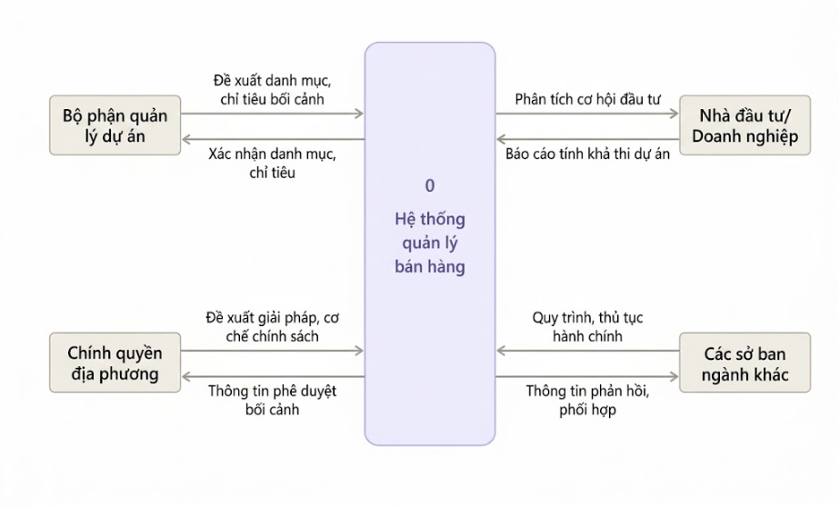
Hình 3.1. Mô hình DFD mức ngữ cảnh

3.5.2. Mô hình DFD mức phân rã chức năng
Sơ đồ mô tả chi tiết các tiến trình xử lý bên trong hệ thống
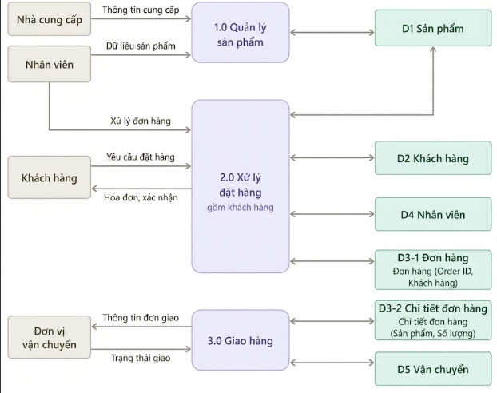
Hình 3.2. Mô hình DFD mức phân rã chức năng

3.6. Thiết kế giao diện
Giao diện là thành phần trực tiếp tiếp xúc với người dùng nên được thiết kế theo các nguyên tắc: đơn giản, trực quan, bố cục và màu sắc nhất quán giữa các trang, thao tác ít bước và tương thích với nhiều kích thước màn hình. Giao diện được xây dựng bằng HTML, CSS và JavaScript, tích hợp trong các tệp PHP như đã nêu ở phạm vi nghiên cứu của đề tài.
Mục này gồm hai nội dung: sơ đồ website thể hiện cấu trúc trang và luồng điều hướng; các bản phác thảo (wireframe) cho những giao diện chính của hai phân hệ. Giao diện hoàn chỉnh khi chạy thực tế được trình bày ở Chương 4.

3.6.1. Sơ đồ Website
Sơ đồ website thể hiện cấu trúc các trang và mối quan hệ điều hướng giữa chúng. Hệ thống có một điểm truy cập chung là Trang chủ, từ đó chia thành hai phân hệ tương ứng với hai đối tượng sử dụng đã nêu ở mục 3.1.
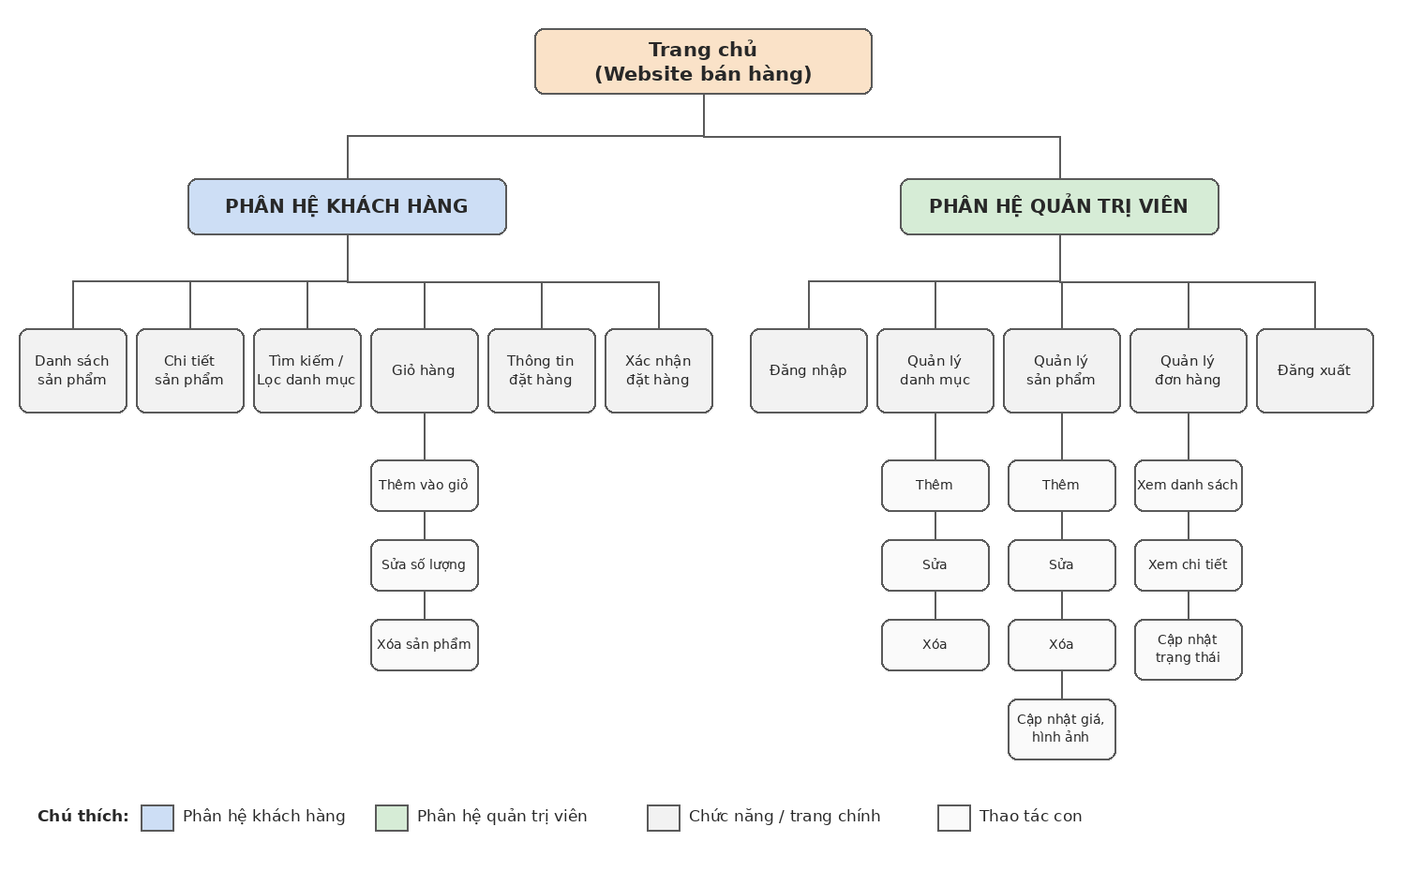
Hình 3.3. Sơ đồ website của hệ thống
Cụ thể, cấu trúc website gồm:
- Phân hệ Khách hàng : gồm các trang xem danh sách sản phẩm, xem chi tiết sản phẩm, tìm kiếm và lọc theo danh mục, giỏ hàng (thêm, sửa số lượng, xóa sản phẩm) và các bước nhập thông tin đặt hàng, xác nhận đặt hàng.
- Phân hệ Quản trị viên : chỉ truy cập được sau khi đăng nhập, gồm các trang quản lý danh mục, quản lý sản phẩm, quản lý đơn hàng và chức năng đăng xuất.
Ở phân hệ khách hàng, người dùng có thể quay về Trang chủ hoặc mở giỏ hàng từ thanh menu ở mọi trang. Ở khu vực quản trị, menu bên trái cho phép chuyển nhanh giữa các chức năng quản lý.

3.6.2. Phác thảo giao diện
Các bản phác thảo được vẽ ở dạng wireframe nhằm xác định bố cục và vị trí các thành phần trên từng giao diện; nội dung, hình ảnh và màu sắc cụ thể sẽ được hoàn thiện khi triển khai. Các số màu đỏ trên hình tương ứng với các thành phần được mô tả trong bảng đi kèm.

3.6.2.1. Giao diện trang chủ, danh sách sản phẩm
Trang chủ là giao diện đầu tiên khách hàng nhìn thấy, đồng thời hiển thị danh sách sản phẩm. Bố cục gồm thanh đầu trang chứa ô tìm kiếm và liên kết điều hướng, banner giới thiệu, cột danh mục ở bên trái và lưới sản phẩm dạng thẻ (card) ở bên phải, phía dưới là phân trang.

3.6.2.2. Giao diện giỏ hàng, đặt hàng
Giỏ hàng cho phép khách hàng xem lại các sản phẩm đã chọn, điều chỉnh số lượng và xóa sản phẩm trước khi đặt hàng. Biểu mẫu thông tin giao hàng được đặt ngay bên phải để khách hàng hoàn tất đơn hàng trên cùng một màn hình, giúp giảm số bước thao tác.

3.6.2.3. Giao diện quản trị viên
Giao diện quản trị chỉ dành cho quản trị viên. Trước tiên, quản trị viên đăng nhập bằng tên đăng nhập và mật khẩu; sau khi xác thực thành công, hệ thống tạo Session và chuyển đến trang quản trị. Các trang quản trị dùng chung một bố cục: thanh tiêu đề ở phía trên, menu chức năng ở bên trái và vùng nội dung ở bên phải.
Giao diện quản lý sản phẩm hiển thị dữ liệu dạng bảng, hỗ trợ tìm kiếm, thêm mới, sửa và xóa sản phẩm.
Giao diện quản lý danh mục có bố cục tương tự, gồm bảng danh mục (tên danh mục, mô tả) cùng các nút thêm, sửa và xóa.
Giao diện quản lý đơn hàng cho phép xem danh sách đơn đặt hàng, lọc theo trạng thái, xem chi tiết và cập nhật trạng thái xử lý của từng đơn.

3.7. Kết chương
Chương 3 đã trình bày quá trình phân tích và thiết kế hệ thống quản lý bán hàng, gồm: mô tả bài toán, đặc tả yêu cầu chức năng và phi chức năng, kiến trúc Client - Server trên nền Docker, thiết kế cơ sở dữ liệu với 9 thực thể (ERD), thiết kế xử lý bằng mô hình DFD và thiết kế giao diện với sơ đồ website cùng các bản phác thảo cho hai phân hệ khách hàng và quản trị viên.
Những kết quả này là cơ sở để triển khai hệ thống. Chương 4 sẽ trình bày kết quả xây dựng, giao diện thực tế của ứng dụng và kết quả kiểm thử.

CHƯƠNG 4. KẾT QUẢ THỰC HIỆN VÀ KIỂM THỬ

4.1. Môi trường triển khai
Hệ thống được đóng gói và vận hành bằng Docker Compose theo kiến trúc ở mục 3.3, gồm hai container: container web chạy PHP kết hợp máy chủ web và container cơ sở dữ liệu chạy SQL Server. Các bước chạy hệ thống:
- Cài đặt Docker và Docker Compose trên máy tính.
- Mở terminal tại thư mục chứa tệp docker-compose.yml và chạy lệnh:
docker compose up -d --build
- Nhập cấu trúc bảng và dữ liệu mẫu vào SQL Server, sau đó truy cập hệ thống bằng trình duyệt theo địa chỉ và cổng đã cấu hình.

4.2. Kết quả thực hiện
Hệ thống đã hiện thực các chức năng theo đặc tả ở mục 3.2, bám sát các bản phác thảo giao diện ở mục 3.6:
- Phân hệ Khách hàng : xem danh sách và chi tiết sản phẩm, tìm kiếm theo tên, lọc theo danh mục, quản lý giỏ hàng (thêm, sửa số lượng, xóa) và đặt hàng bằng cách nhập thông tin giao hàng.
- Phân hệ Quản trị viên : đăng nhập, quản lý danh mục, quản lý sản phẩm (thêm, sửa, xóa, cập nhật giá và hình ảnh), xem danh sách và chi tiết đơn hàng, cập nhật trạng thái đơn.

4.3. Kiểm thử hệ thống
Nhập dữ liệu đầu vào và so sánh kết quả hiển thị với kết quả mong đợi.
Bảng 4.1. Kết quả kiểm thử hệ thống
STT | Chức năng | Thao tác / dữ liệu nhập | Kết quả mong đợi
1 | Tìm kiếm sản phẩm | Nhập từ khóa tên sản phẩm | Hiển thị đúng các sản phẩm phù hợp.
2 | Lọc theo danh mục | Chọn một danh mục | Chỉ hiển thị sản phẩm thuộc danh mục đó.
3 | Thêm vào giỏ hàng | Nhấn Thêm vào giỏ | Sản phẩm xuất hiện trong giỏ hàng.
4 | Sửa, xóa trong giỏ | Đổi số lượng hoặc xóa sản phẩm | Thành tiền và tổng thanh toán cập nhật đúng.
5 | Đặt hàng hợp lệ | Nhập đủ thông tin giao hàng, xác nhận | Tạo hóa đơn và chi tiết hóa đơn, báo đặt hàng thành công.
6 | Đặt hàng thiếu thông tin | Để trống trường bắt buộc | Báo lỗi, không tạo đơn hàng.
7 | Đăng nhập quản trị | Nhập đúng / sai tài khoản | Đúng thì vào trang quản trị, sai thì báo lỗi.
8 | Quản lý danh mục, sản phẩm | Thêm, sửa, xóa dữ liệu | Dữ liệu được cập nhật đúng trong danh sách.
9 | Quản lý đơn hàng | Xem chi tiết, cập nhật trạng thái | Thông tin và trạng thái đơn hiển thị đúng.
10 | Bảo mật | Nhập chuỗi SQL Injection; truy cập trang quản trị khi chưa đăng nhập | Không bị vượt xác thực; được chuyển về trang đăng nhập.

4.4. Kết chương
Chương 4 đã trình bày cách triển khai, kết quả thực hiện và kết quả kiểm thử hệ thống. Chương 5 sẽ đưa ra kết luận và hướng phát triển của đề tài.

CHƯƠNG 5. KẾT LUẬN VÀ HƯỚNG PHÁT TRIỂN

5.1. Kết luận
Đồ án đã xây dựng được hệ thống quản lý bán hàng trên nền web, cho phép khách hàng xem, tìm kiếm sản phẩm, quản lý giỏ hàng và đặt hàng; cho phép quản trị viên quản lý danh mục, sản phẩm và đơn hàng. Hệ thống được xây dựng bằng PHP, SQL Server và đóng gói bằng Docker, đáp ứng các mục tiêu cơ bản đề ra. Qua đề tài, em đã củng cố kiến thức về phân tích thiết kế hệ thống, cơ sở dữ liệu, lập trình web và triển khai bằng container.

5.2. Ưu điểm và hạn chế
Ưu điểm:
- Giao diện đơn giản, dễ sử dụng.
- Dùng công nghệ mã nguồn mở, triển khai nhanh và đồng nhất nhờ Docker.
- Cơ sở dữ liệu rõ ràng, có biện pháp bảo mật cơ bản (Prepared Statements, mã hóa mật khẩu, Session).
Hạn chế:
- Mới tập trung vào chức năng cốt lõi, chưa có thanh toán trực tuyến và thống kê, báo cáo.
- Mã xử lý, giao diện và truy vấn đặt chung trong tệp PHP nên khó bảo trì khi hệ thống lớn dần.
- Kiểm thử mới ở mức thủ công, chưa kiểm thử hiệu năng.

5.3. Hướng phát triển
- Bổ sung thống kê, báo cáo doanh thu và tồn kho.
- Cho phép khách hàng đăng ký, đăng nhập và xem lịch sử đơn hàng.
- Tích hợp thanh toán trực tuyến và đơn vị vận chuyển.
- Chuyển sang mô hình MVC hoặc framework như Laravel để dễ bảo trì, mở rộng.

TÀI LIỆU THAM KHẢO
1. https://ngocdanthanhtvu.github.io/php-mysql-sales-docs/

PHỤ LỤC

